﻿
VESTLANDET VESTLAND SUNNFJORD

BIRDBOX FAUSKE
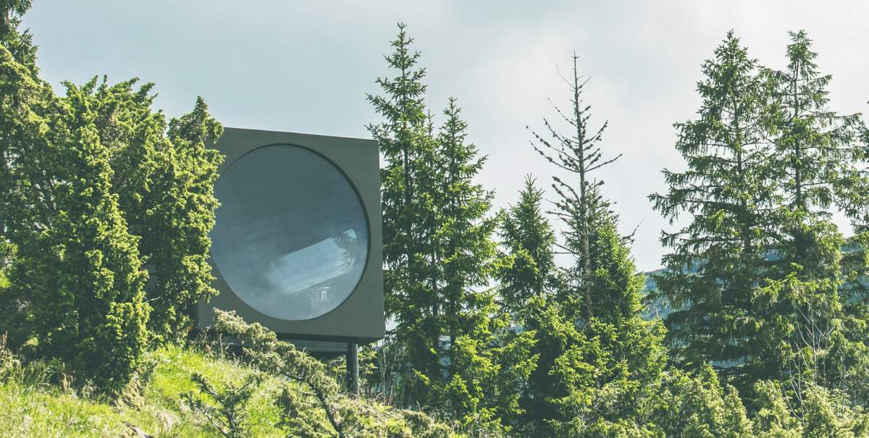
BIRDBOX FAUSKE.
FOTO: BIRDBOX FAUSKE
Oversikt
Leter du etter et romantisk tilfluktssted å ta med din kjære på? Da vil en uforglemmelig natt i Birdbox være helt perfekt! Dette unike, lille kjærlighetsredet for to gir par muligheten til fullstendig isolasjon hvor man kan gjemme seg bort og nyte en natt med magi og wow-faktor. Man kommer ikke tettere på naturen enn dette!
Leter du etter et romantisk tilfluktssted å ta med din kjære på? Da vil en uforglemmelig natt i Birdbox være helt perfekt! Dette unike, lille kjærlighetsredet for to gir par muligheten til fullstendig isolasjon hvor man kan gjemme seg bort og nyte en natt med magi og wow-faktor. Man kommer ikke tettere på naturen enn dette!
- Et romantisk gjemmested midt i hjertet av naturen
- Moderne hytte designet for ly og komfort
- Det perfekte fristedTa med deg kjæresten din å nyt den unike Birdbox-opplevelsen midt i hjertet av naturen. Bird Box er et romantisk gjemmested for to som ligger perfekt plassert, litt gjemt og tilbaketrukket, på sin egen vei. Her kan man bare lene seg tilbake og slappe av til det beroligende synet av et blinkende stearinlys, vel vitende om at stjernene blinker like skarpt rett utenfor døren.
Birdbox er et prefabrikert rom som er designet for røffe, norske forhold, og skal gi ly og komfort. Ideen er at den skal være liten og lett nok til å kunne plasseres på unike steder med minimalt inngrep i naturen. Birdbox tilbyr alle de riktige ingrediensene for en uforglemmelig, romantisk ferie. Den er plassert på en gammel gård i fjellsiden, en liten spasertur fra gårdsplassen. Dette er det perfekte fristed hvor man har utsikt til den fortryllende fjellkjeden, Blegja og Førdefjorden.
Her vil man virkelig ha muligheten til å kjenne på følelsen av den ekte, norske landsbygde-roen fra fuglekvitter, rennende elver og vinden som bruser i trærne. Inne i den moderne hytta finner man en stor, myk seng - med et behagelig antall puter - som gir hytta et varmt preg. Sengen rommer tre voksne, eller to voksne og to barn. De store, sotede vinduene vil gi fantastisk utsikt, uten noe form for innsyn. Dette er virkelig en skjult perle. For de som er glade i å forlate reiret, tilbyr området rundt nydelige turer. Her kan man utforske landsbygda, ta turen ned til fjorden for en svømmetur, gå en tur i fjellene, eller slapp av med en god bok. Birdbox er en enkel, men gjennomtenkt hytte, og selv med ett rom vil dette være en unik opplevelse. Birdbox er oppredd med sengesett når gjestene kommer, samt en karaffel med vann på rommet. På toalettet er det et campingtoalett med manuell pumpeskylling, og en vanndispenser over vasken til å vaske hender.
Dette er den perfekte gave for par og romantikk, eller for familien som leter etter et eventyr fylt med praktfull natur. En ting er sikkert, når du har besøkt Birbox vil du sitte igjen med minner som varer livet ut!Bestill

- Sist oppdatert: 18.01.2022
- Kilde: Visit Sognefjord AS

